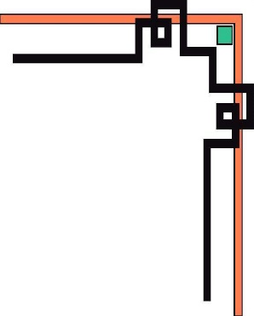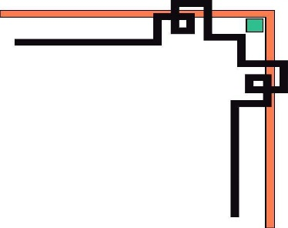

**TRƯỜNG ĐẠI HỌC NÔNG LÂM TP.HỒ CHÍ MINH**

**KHOA CÔNG NGHỆ THÔNG TIN**

**BỘ GIÁO DỤC VÀ ĐÀO TẠO**



**ĐỀ TÀI MÔN LẬP TRÌNH WEB**

***XÂY DỰNG WEBSITE ĐẶT VÉ XE ONLINE***

***Giáo viên hướng dẩn***

* ***Ksư. Lê Nhật Tùng***
* ***Ksư. Phan Đình Long***

***Nhóm thực hiện: nhóm***

1. ***Lê Hoàng Hiệp 12130010***
2. ***Võ Thị Thùy Trang 12130329***
3. ***Lại Thị Phương Tuyết 12130204***

# MỤC LỤC

MỤC LỤC 1

LỜI MỞ ĐẦU 5

1. CHƯƠNG I. GIỚI THIỆU 5

1.1. Nội dung đề tài 5

1.2. Hiện trạng đề tài trong nước 5

1.2.1. Hiện trạng. 5

1.2.2. Những người thực hiện trước đó. 5

1.3. Lí do chọn đề tài 6

1.3.2. Tính tiền 6

1.3.3. Thống kê 6

2. CHƯƠNG II. PHÂN TÍCH 6

2.1. Chức năng cụ thể 8

2.1.1. Đăng nhập 8

2.1.2. Đặt vé 8

2.1.3. Thanh toán vé 9

2.1.4. Hủy vé 10

2.1.5. Tìm vé 11

2.1.5. Xem, sửa thông tin dành cho khách hàng 11

2.1.5. Quản lí tuyến 11

2.1.5.1. Thêm tuyến 11

2.1.5.2. Sửa thông tin tuyến 12

2.1.5.3. Xóa thông tin tuyến 13

2.1.6. Quản lý chuyến 13

2.1.6.1. Thêm chuyến 13

2.1.6.2. Sửa thông tin chuyến 14

2.1.6.3. Xóa thông tin chuyến 15

2.1.7. Quản lý địa điểm 15

2.1.7.1. Thêm địa điểm 15

2.1.7.2. Sửa thông tin địa điểm 16

2.1.7.3. Xóa thông tin địa điểm 17

2.1.6. Quản lý khách hàng 13

2.1.6.1. Thêm khách hàng 13

2.1.6.1. Sửa thông tin khách hàng 13

2.1.6.1. Xóa khách hàng 13

2.2. Sơ đồ lớp của website (class diagram) 18

2.3. Sơ đồ lớp cơ sở dữ liệu ERD 32

3. CHƯƠNG III. HƯỚNG DẪN SỬ DỤNG 32

3.1. Hướng dẫn đăng nhập 32

3.2. Hướng dẫn tính tiền 33

3.3. Hướng dẫn nhập kho 34

3.4. Hướng dẫn quản lí nhân viên 35

3.4.1. Thêm nhân viên 35

3.4.2. Chỉnh sửa nhân viên 36

3.4.3. Xóa thông tin nhân viên 37

3.4.4. Tìm kiếm nhân viên 38

3.5. Hướng dẫn quản lí khách hàng 38

3.5.1. Thêm thông tin khách hàng 38

3.5.2. Chỉnh sửa thông tin khách hàng 39

3.5.3. Xóa thông tin khách hàng 40

3.5.4. Tìm kiếm khách hàng 40

3.6. Quản lý sản phẩm 41

3.6.1. Thêm sản phẩm 41

3.6.2. Chỉnh sửa sản phẩm 42

3.6.3. Xóa sản phẩm 42

3.6.4. Tìm kiếm sản phẩm 43

3.7. Hướng dẫn thống kê 44

3.7.1. Thống kê bán ra 44

3.7.1.1. Thống kê số lượng bán ra 44

3.7.1.1.1. Xem thông kê 44

3.7.1.1.2. Rút trích 45

3.7.1.1.3. Tìm kiếm 46

3.7.1.2. Thống kê chi tiết hóa đơn bán ra 47

3.7.2. Thống kê nhập kho 48

3.7.2.1. Thống kê số lượng nhập kho 48

3.7.2.1.1. Xem thông kê 48

3.7.2.1.2. Rút trích 49

3.7.2.1.3. Tìm kiếm 50

3.7.2.2. Thống kê chi tiết hóa đơn nhập kho 51

3.8. Hướng dẫn đăng xuất 52

4. PHÂN CÔNG CÔNG VIỆC 53

5. KẾT QUẢ, ƯU - KHUYẾT ĐIỂM, HƯỚNG PHÁT TRIỂN 53

1. Kết quả 53

2. Ưu điểm 53

3. Khuyết điểm 53

4. Hướng phát triển 53

# LỜI MỞ ĐẦU

Sau khi gia nhập WTO, thị trường Việt Nam ngày càng mở rộng dẫn đến nhu cầu lưu thông đi lại giữa các vùng, miền, khu vực ngày càng lớn và sự xuất hiện ngày càng nhiều các phương tiện lưu thông của mọi loại hình lưu thông để thỏa mãn nhu cầu của thị trường. Trong đó nhu cầu về lưu thông đường bộ là khá lớn dẫn đến sự xuất hiện các công ty, hãng xe đáp ứng nhu cầu đi lại của hành khách trên các tuyến đường bộ trong nước, yêu cầu về sự quản lí và các hình thức mua bán vé một cách tiện lợi, nhanh chóng được đặt ra. Quá trình quản lí và mua bán vé thủ công theo thời gian dần kém hiệu quả đòi hỏi phải áp dụng công nghệ thông tin vào quá trình đặt và quản lí. Đáp ứng nhu cầu này, các website đặt và quản lí vé xe chuyên dụng được ra đời và ngày càng phát triển, hoàn thiện .

Sau đây là một website đặt và quản lí vé xe online, website này đươc chúng tôi xây dựng trên nền ngôn ngữ lập trình web JSPs/sevlet, sử dụng cơ sở dữ liệu được phát triển bằng hệ quản trị cơ sở dữ liệu MySQL cùng một số ứng dụng khác.

# CHƯƠNG I. GIỚI THIỆU

## Nội dung đề tài

Website đặt vé xe online được thiết kế và xây dựng với mục đích giúp khách hàng có thể đặt vé xe một cách nhanh chóng và tiện lợi.

## Hiện trạng trong nước

Hiện nay, trong nước ta, sự xuất hiện của các website bán vé xe online không còn xa lạ với mọi người. Tuy nhiên, không phải website nào cũng đáp ứng được những nhu cầu cũng như đòi hỏi ngày càng khắc khe của khách hàng. Các hãng xe lớn trong nước hầu hết đã xây dựng được website riêng cho mình, tuy nhiên với một số ít các hãng xe lớn và phần lớn các hãng xe vừa và nhỏ chưa xây dựng được website đặt và bán vé xe cho riêng mình, vì vậy vẫn còn sử dụng hình thức đặt và bán vé thủ công trực tiếp tại đại lí, bến xe và thanh toán bằng tiền mặt kém an toàn, không nhanh chóng, tiện lợi cho khách hàng. Việc quản lí cũng kém hiệu quả, tốn nhiều công sức. Để các hãng xe này có thể cạnh tranh được với các hãng xe lớn thì việc có một website cho riêng mình là cần thiết trong bối cảnh cạnh tranh khốc liệt và tốc độ phát triển một cách chóng mặt của công nghệ hiện đại.

## Các website tương tự

Click 1 Bus: <https://online.click1bus.com/>

Hlink bus: <http://bus.hlink.vn/>

Hãng xe Hoàng Long: <http://www.hoanglongasia.com/>

## Lí do chọn đề tài

Để đáp ứng nhu cầu của phần lớn các hãng xe vừa và nhỏ chưa xây dựng được website của mình.

# CHƯƠNG II. PHÂN TÍCH

## Nội dung cụ thể các chức năng

### Đặt vé

Chức năng này dùng cho khách hàng để đặt vé xe của hãng xe thông qua website.

Kháng hàng tương tác với website, cung cấp thông tin bao gồm: điểm đi, điểm đến, ngày đi, ngày về (nếu là vé khứ hồi), sau đó chọn chuyến xe và chọn ghế phù hợp. Khách hàng xác nhận đặt vé và thông tin vé được gửi cho khách hàng bằng tin nhắn thông qua hệ thống tin nhắn tự động của website.

### Thanh toán

Chức năng này dùng cho khách hàng để thanh toán vé xe đã đặt.

Khách hàng tương tác với website, đăng nhập hệ thống, cung cấp thông tin chính xác của vé xe cần được thanh toán, khách hàng xác nhân thanh toán bằng mã OTP được hệ thống gửi thông qua tin nhắn gửi tới số điện thoại khách hàng đã đăng kí với website.

### Hủy vé

Chức năng này dùng cho khách hàng để hủy vé đã đặt trong hệ thống.

Khách hàng tương tác với website, khách hàng cung cấp thông tin chính xác của vé xe cần hủy, khách hàng

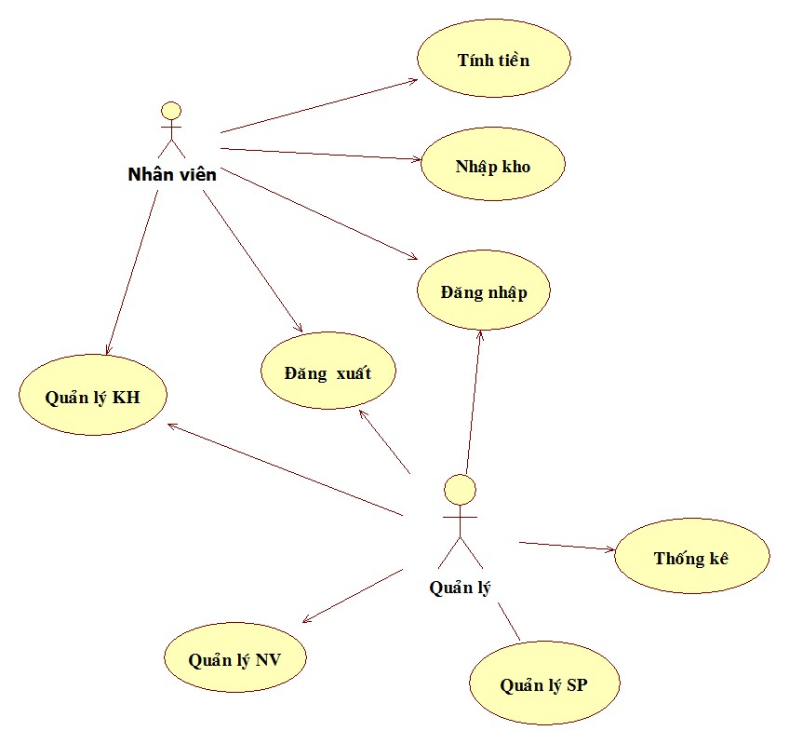

Hình 2.1: Mô hình hóa ca sử dụng

## Xác định Use case

### Đăng nhập

|  |  |
| --- | --- |
| Use case | **Đăng nhập** |
| Mô tả | Use Case này cho phép chủ cửa hàng, nhân viên đăng nhập hệ thống. |
| Actors | Chủ cửa hàng/ nhân viên |
| Tiền điều kiện | Chủ của hàng/ nhân viên phải có tên tài khoản và mật khẩu. |
| Tiến hành | Nhân viên nhập tên tài khoản và mật khẩu trước khi làm việc.  Hệ thống kiểm tra tên tài khoản và mật khẩu.  Đăng nhập thành công.  Chuyển sang giao diện làm việc theo đúng chức vụ. |
| Ngoại lệ | Nếu sai thông tin tên tài khoản hoặc mật khâu sẽ thông báo lổi và quay lại giao diện đăng nhập. |

### Thống kê

|  |  |
| --- | --- |
| Use case | **Thống kê** |
| Mô tả | Use Case này cho phép chủ cửa hàng, nhân viên thống kê doanh thu, , tháng, năm.  Nếu Use case thành công số lượng còn trong kho theo ngày, tuần thì sẽ được thống kê theo yêu cầu của người sử dụng hệ thống. Ngược lại trạng thái của hệ thống không đổi. |
| Actors | Chủ cửa hàng/ nhân viên |
| Tiền điều kiện | Chủ của hàng/ nhân viên phải đăng nhập vào hệ thống trước khi use case bắt đầu. |
| Tiến hành | Chủ cửa hàng nhập thời điểm muốn hệ thống thống kê.  -Nếu chủ cửa hàng chọn thống kê tổng doanh thu theo ngày  hệ thống truy xuất cơ sở dữ liệu và liệt kê mọi mặt hàng được bán trong ngày đó và số lượng, đơn giá.  - Nếu chủ cửa hàng chọn thống kê tổng doanh thu theo tuần, tháng, năm thì hệ thống truy xuất cơ sở dữ liệu và liệt kê mọi mặt hàng được bán tương ứng với tuần, tháng, năm.  -Nếu chủ cửa hàng chọn thống kê số lượng hàng tồn kho thì hệ thống truy xuất cơ sở dữ liệu và liệt kê mọi mặt hàng còn tồn kho.  - Nếu chủ cửa hàng chọn thống kê doanh thu thì từ các phiếu nhập và hóa đơn đã lưu trong cơ sở dữ liệu, hệ thống sẽ đối chiếu và tính được doanh thu theo yêu cầu đã chọn. Sau đó hệ thống sẽ đưa ra doanh thu theo các mặt hàng, số lượng tồn kho đã chọn được thống kê cho tới thời điểm lựa chọn.  Người quản lý chọn kết thúc và use-case sẽ kết thúc. |
| Ngoại lệ | Nếu thống kê rỗng thì trả về trạng thái trước đó. |

### Tính tiền

|  |  |
| --- | --- |
| Use case | **Tính tiền** |
| Mô tả | Use case này cho phép nhân viên bán hàng có thể tính tiền và in hóa đơn cho khách hàng.  Nếu Use case thành công, hoá đơn được in và giao cho khách hàng, đồng thời cơ sở dữ liệu sẽ được hệ thống tự động cập nhật lại.  Hệ thống lưu hoá đơn tính tiền vào cơ sở dữ liệu với những thông tin: mã hoá đơn, ngày lập hoá đơn, mã nhân viên, tổng giá trị hoá đơn, mã mặt hàng và số lượng đã bán .  Hệ thống cập nhật lại cơ sở dữ liệu các thay đổi về: số lượng các mặt hàng, ngày mua gần nhất của khách hàng thân thiết, số điểm thưởng của khách hàng thân thiết dựa trên trị giá hóa đơn.  Nếu Use case không thành công, trạng thái của hệ thống không thay đổi. |
| Actors | Nhân viên bán hàng |
| Tiền điều kiện | Nhân viên đăng nhập hệ thống |
| Tiến hành | Use case này bắt đầu khi nhân viên bán hàng chọn chức năng lập hóa đơn. Hệ thống yêu cầu nhân viên nhập mã số từng mặt hàng cần tính tiền. Thông tin về : mã mặt hàng, số lượng mặt hàng đó được mua.  Hệ thống tự động tính tổng số tiền khách hàng trả dựa trên đơn giá của mặt hàng, số lượng hàng hoá, thuế giá trị gia tăng đối với từng mặt hàng được lưu trong cơ sở dữ liệu.  Hệ thống tính tổng số điểm tương ứng với số tiền của hóa đơn.  Nếu khách hàng có thẻ khách hàng thân thiết thì nhập mã số khách hàng vào hệ thống. Hệ thống kiểm tra tính hợp lệ của mã số khách hàng thân thiết .   * Nếu mã này không có trong cơ sở dữ liệu, hệ thống sẽ thông báo. * Nếu mã này có trong cơ sở dữ liệu: hệ thống lấy thông tin điểm thưởng về khách hàng thân thiết này lưu trữ trong cơ sở dữ liệu và kiểm tra khách hàng thân thiết.   Sau khi hệ thống kiểm tra thông tin khách hàng thân thiết là thỏa, hệ thống kiểm tra khách hàng có phải là khách hàng thân thiện không. Nếu là khách hàng thân thiện, giảm 5% trị giá hóa đơn .  Nhân viên bán hàng chọn chức năng in hóa đơn để lưu trữ và in hóa đơn. Hệ thống in ra hoá đơn cho khách hàng. |
| Ngoại lệ | Nếu mã số mặt hàng không có trong cơ sở dữ liệu thì hệ thống sẽ hiện ra một thông báo lỗi và tiếp tục tính tiền. |

### Nhập kho

|  |  |
| --- | --- |
| Use case | **Nhập kho** |
| Mô tả | Use case này cho phép nhân viên có thể nhập thông tin hàng hóa mới được đưa vào kho.  Nếu Use case thành công, hoá đơn nhập được in, đồng thời cơ sở dữ liệu sẽ được hệ thống tự động cập nhật lại.  Hệ thống lưu hoá đơn nhập vào cơ sở dữ liệu với những thông tin: mã hóa đơn nhập, ngày lập hoá đơn nhập, mã nhân viên, mã mặt hàng và số lượng nhập vào.  Hệ thống cập nhật lại cơ sở dữ liệu thay đổi về số lượng các mặt hàng. Nếu Use case không thành công, trạng thái của hệ thống không thay đổi. |
| Actors | Nhân viên |
| Tiền điều kiện | Nhân viên đăng nhập hệ thống |
| Tiến hành | Use case này bắt đầu khi nhân viên chọn chức năng nhập kho. Hệ thống yêu cầu nhân viên nhập mã số từng mặt hàng cần tính tiền. Thông tin về : mã mặt hàng, số lượng mặt hàng đó được nhập vào kho.   * Nếu mã này không có trong cơ sở dữ liệu, hệ thống sẽ thông báo. * Nếu mã này có trong cơ sở dữ liệu: hệ thống lấy thông tin về số lượng nhập vào của sản phẩm và update để lưu trữ trong cơ sở dữ liệu. |
| Ngoại lệ | Nếu mã số mặt hàng không có trong cơ sở dữ liệu thì hệ thống sẽ hiện ra một thông báo lỗi và tiếp tục nhập kho. |

### Quản lý nhân viên

#### Thêm nhân viên

|  |  |
| --- | --- |
| Use case | **Thêm nhân viên** |
| Mô tả | * Use case này cho phép chủ cửa hàng thêm 1 nhân viên mới. * Nếu use case thành công thì nhân viên được tạo mới vào cơ sở dữ liệu. * Nếu Use case không thành công, trạng thái của hệ thống không thay đổi. |
| Actors | Quản lý/ chủ cửa hàng. |
| Tiền điều kiện | Quản lý/ chủ cửa hàng đăng nhập hệ thống |
| Tiến hành | * Use case bắt đầu khi quản lý chọn chức năng quản lý nhân viên. * Hệ thông yêu cầu nhập thông tin nhân viên. * Thông tin nhân viên bao gồm: mã nhân viên, tên nhân viên, địa chỉ, sô điện thoại, lương cơ bản, phụ cấp. * Hệ thống kiểm tra thông tin đầy đủ chưa. Nếu đã đầy đủ thì hệ thống xữ lý và lưu vào cơ sở dữ liệu. |
| Ngoại lệ | Nếu mã nhân viên bị trùng hoặc nhập thiếu thông tin thì thông báo và quay lại thao tác nhập thông tin. |

#### Sửa thông tin nhân viên

|  |  |
| --- | --- |
| Use case | **Chỉnh sửa thông tin nhân viên** |
| Mô tả | * Use case này cho phép chủ cửa hàng chỉnh sửa thông tin nhân viên đã có sẵn. * Nếu use case thành công thì nhân viên được cập nhập mới vào cơ sở dữ liệu. * Nếu Use case không thành công, trạng thái của hệ thống không thay đổi. |
| Actors | Quản lý/ chủ cửa hàng. |
| Tiền điều kiện | Quản lý/ chủ cửa hàng đăng nhập hệ thống |
| Tiến hành | * Use case bắt đầu khi quản lý chọn chức năng quản lý nhân viên. * Tìm kiếm nhân viên cần chỉnh sửa thông qua chức năng tìm kiếm. Thông tin nhân viên sẽ được hiển thị lên màng hình, actor chỉnh sửa thông tin nhân viên. * Hệ thống yêu cầu xác nhận sửa. Nếu xác nhận sửa thì hệ thống xữ lý và lưu vào cơ sở dữ liệu. |
| Ngoại lệ | Nếu actor không chọn lưu mà thoát thì không cập nhật thông tin nhân viên và trở về giao diện ban đầu. |

#### Xóa thông tin nhân viên

|  |  |
| --- | --- |
| Use case | **Xóa thông tin nhân viên** |
| Mô tả | * Use case này cho phép chủ cửa hàng xóa thông tin nhân viên đã có sẵn. * Nếu use case thành công thì nhân viên được xóa khỏi cơ sở dữ liệu. * Nếu Use case không thành công, trạng thái của hệ thống không thay đổi. |
| Actors | Quản lý/ chủ cửa hàng. |
| Tiền điều kiện | Quản lý/ chủ cửa hàng đăng nhập hệ thống |
| Tiến hành | * Use case bắt đầu khi actor chọn chức năng quản lý nhân viên. * Chọn nhân viên cần xóa thông qua chức năng tìm kiếm. * Thông tin nhân viên sẽ được hiển thị lên màng hình, actor xác nhận xóa nhân viên. * Hệ thống xữ lý và xóa thông tin khỏi cơ sở dữ liệu. |
| Ngoại lệ | Nếu actor không xác thực mà thoát thì không xóa thông tin nhân viên và trở về giao diện ban đầu. |

### Quản lý khách hàng

#### Thêm khách hàng

|  |  |
| --- | --- |
| Use case | **Thêm khách hàng** |
| Mô tả | * Use case này cho phép chủ cửa hàng/ nhân viên thêm 1 khách hàng mới. * Nếu use case thành công thì khách hàng được tạo mới vào cơ sở dữ liệu. * Nếu Use case không thành công, trạng thái của hệ thống không thay đổi. |
| Actors | Quản lý/ chủ cửa hàng/ nhân viên. |
| Tiền điều kiện | Quản lý/ chủ cửa hàng/ nhân viên đăng nhập hệ thống |
| Tiến hành | * Use case bắt đầu khi actor chọn chức năng quản lí khách hàng. * Hệ thông yêu cầu nhập thông tin khách hàng. * Thông tin nhân viên bao gồm: mã khách hàng, tên khách hàng, địa chỉ, số điện thoại. * Hệ thống kiểm tra thông tin đầy đủ chưa. Nếu đã đầy đủ thì hệ thống xữ lý và lưu vào cơ sở dữ liệu. |
| Ngoại lệ | Nếu mã khách hàng bị trùng hoặc nhập thiếu thông tin thì thông báo và quay lại thao tác nhập thông tin. |

#### Sửa thông tin khách hàng

|  |  |
| --- | --- |
| Use case | **Chỉnh sửa thông tin khách hàng.** |
| Mô tả | * Use case này cho phép chủ cửa hàng/ nhân viên chỉnh sửa thông tin khách hàng đã có sẵn. * Nếu use case thành công thì khách hàng được cập nhập mới vào cơ sở dữ liệu. * Nếu Use case không thành công, trạng thái của hệ thống không thay đổi. |
| Actors | Quản lý/ chủ cửa hàng/ nhân viên. |
| Tiền điều kiện | Quản lý/ chủ cửa hàng/ nhân viên đăng nhập hệ thống |
| Tiến hành | * Use case bắt đầu khi actor chọn chức năng quản lý khách hàng. * Chọn khách hàng cần chỉnh sửa thông qua chức năng tìm kiếm. * Thông tin khách hàng sẽ được hiển thị lên màng hình, actor chỉnh sửa thông tin khách hàng. * Hệ thống kiểm tra thông tin đầy đủ chưa. Nếu đã đầy đủ thì hệ thống xữ lý và lưu vào cơ sở dữ liệu. |
| Ngoại lệ | Nếu actor không chọn lưu mà thoát thì không cập nhật thông tin khách hàng và trở về giao diện ban đầu. |

#### Xóa thông tin khách hàng

|  |  |
| --- | --- |
| Use case | **Xóa thông tin khách hàng** |
| Mô tả | * Use case này cho phép chủ cửa hàng/ nhân viên xóa thông tin khách hàng đã có sẵn. * Nếu use case thành công thì khách hàng được xóa khỏi cơ sở dữ liệu. * Nếu Use case không thành công, trạng thái của hệ thống không thay đổi. |
| Actors | Quản lý/ chủ cửa hàng/ nhân viên. |
| Tiền điều kiện | Quản lý/ chủ cửa hàng/ nhân viên đăng nhập hệ thống |
| Tiến hành | * Use case bắt đầu khi quản lý chọn chức năng quản lý khách hàng. * Chọn khách hàng cần xóa thông qua chức năng tìm kiếm. * Thông tin khách hàng sẽ được hiển thị lên màng hình, actor xác nhận xóa khách hàng. * Hệ thống xữ lý và xóa thông tin khỏi cơ sở dữ liệu. |
| Ngoại lệ | Nếu actor không xác thực mà thoát thì không xóa thông tin khách hàng và trở về giao diện ban đầu. |

### Quản lý sản phẩm

#### Thêm sản phẩm

|  |  |
| --- | --- |
| Use case | **Thêm sản phẩm** |
| Mô tả | * Use case này cho phép chủ cửa hàng/ nhân viên thêm 1 sản phẩm mới. * Nếu use case thành công thì sản phẩm được tạo mới vào cơ sở dữ liệu. * Nếu Use case không thành công, trạng thái của hệ thống không thay đổi. |
| Actors | Quản lý/ chủ cửa hàng/ nhân viên. |
| Tiền điều kiện | Quản lý/ chủ cửa hàng/ nhân viên đăng nhập hệ thống |
| Tiến hành | * Use case bắt đầu khi actor chọn chức năng quản lý sản phẩm. * Hệ thông yêu cầu nhập thông tin sản phẩm. * Thông tin sản phẩm bao gồm: mã sản phẩm, tên sản phẩm, đơn giá. * Hệ thống kiểm tra thông tin đầy đủ chưa. Nếu đã đầy đủ thì hệ thống xữ lý và lưu vào cơ sở dữ liệu. |
| Ngoại lệ | Nếu mã sản phẩm bị trùng hoặc nhập thiếu thông tin thì thông báo và quay lại thao tác nhập thông tin. |

#### **Sửa thông tin sản phẩm**

|  |  |
| --- | --- |
| Use case | **Chỉnh sửa thông tin sản phẩm.** |
| Mô tả | * Use case này cho phép chủ cửa hàng/ nhân viên chỉnh sửa thông tin sản phẩm đã có sẵn. * Nếu use case thành công thì sản phẩm được cập nhập mới vào cơ sở dữ liệu. * Nếu Use case không thành công, trạng thái của hệ thống không thay đổi. |
| Actors | Quản lý/ chủ cửa hàng/ nhân viên. |
| Tiền điều kiện | Quản lý/ chủ cửa hàng/ nhân viên đăng nhập hệ thống |
| Tiến hành | * Use case bắt đầu khi actor chọn chức năng chỉnh quản lý sản phẩm. * Chọn sản phẩm cần chỉnh sửa thông qua chức năng tìm kiếm. * Thông tin sản phẩm sẽ được hiển thị lên màng hình, actor chỉnh sửa thông tin sản phẩm. * Hệ thống kiểm tra thông tin đầy đủ chưa. Nếu đã đầy đủ thì hệ thống xữ lý và lưu vào cơ sở dữ liệu. |
| Ngoại lệ | Nếu actor không chọn lưu mà thoát thì không cập nhật thông tin sản phẩm và trở về giao diện ban đầu. |

#### Xóa thông tin sản phẩm

|  |  |
| --- | --- |
| Use case | **Xóa thông tin sản phẩm** |
| Mô tả | * Use case này cho phép chủ cửa hàng / nhân viên xóa thông tin sản phẩm đã có sẵn. * Nếu use case thành công thì sản phẩm được xóa khỏi cơ sở dữ liệu. * Nếu Use case không thành công, trạng thái của hệ thống không thay đổi. |
| Actors | Quản lý/ chủ cửa hàng/ nhân viên. |
| Tiền điều kiện | Quản lý/ chủ cửa hàng/ nhân viên đăng nhập hệ thống |
| Tiến hành | * Use case bắt đầu khi quản lý chọn chức năng quản lý sản phẩm. * Chọn sản phẩm cần chỉnh sửa thông qua chức năng tìm kiếm. * Thông tin sản phẩm sẽ được hiển thị lên màng hình, actor xác nhận xóa sản phẩm. * Hệ thống xữ lý và xóa thông tin khỏi cơ sở dữ liệu. |
| Ngoại lệ | Nếu actor không xác thực mà thoát thì không xóa thông tin sản phẩm và trở về giao diện ban đầu. |

## Biểu đồ tuần tự làm việc

### Đăng nhâp

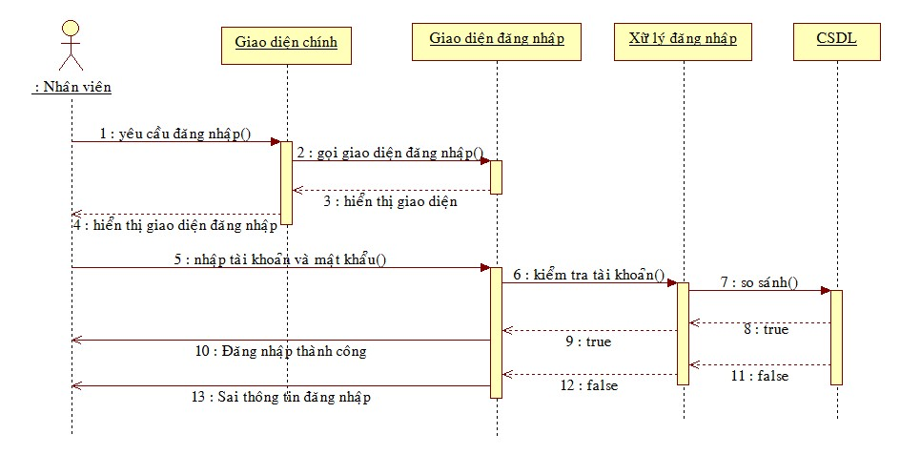

Hình 2.2: Biểu đồ tuần tự làm việc đăng nhập

### Đăng xuất

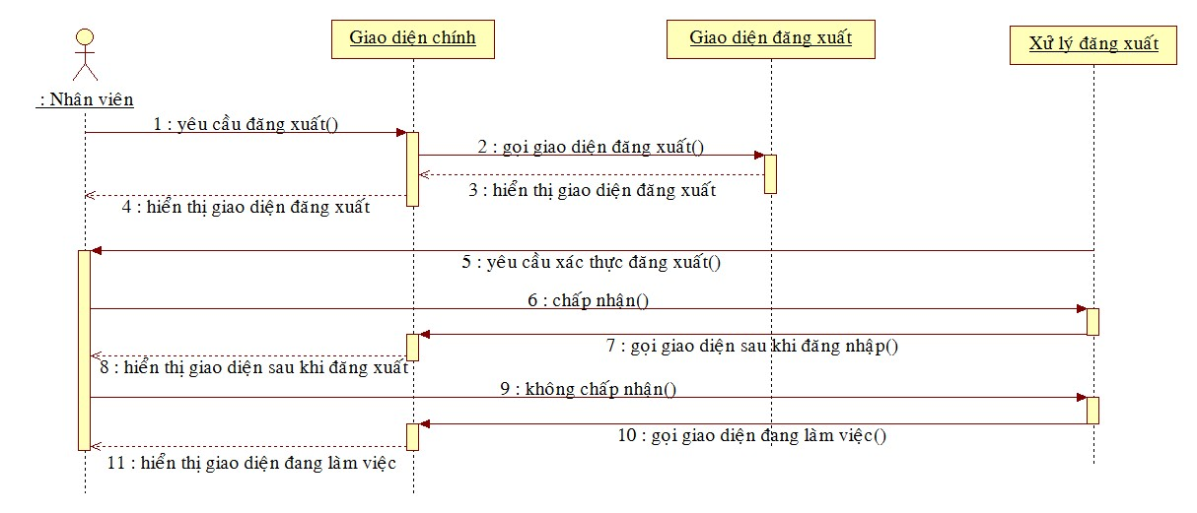

Hình 2.3: Biểu đồ tuần tự làm việc đăng xuất

### Nhập kho

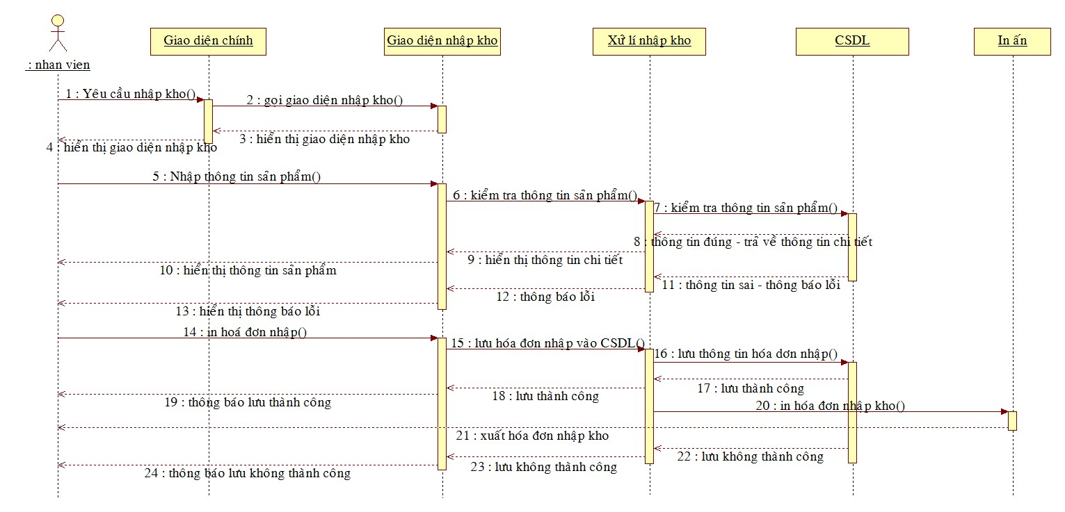

Hình 2.4 Biểu đồ tuần tự làm việc nhập kho

### Thống kê

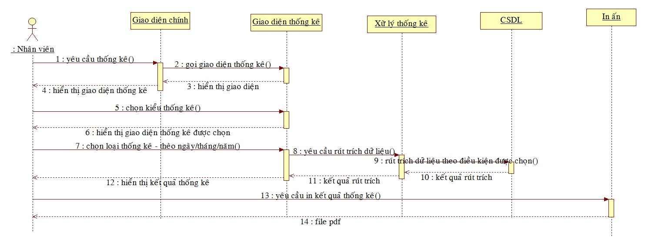

Hình 2.5 Biểu đồ tuần tự làm việc thống kê

### Tính tiền

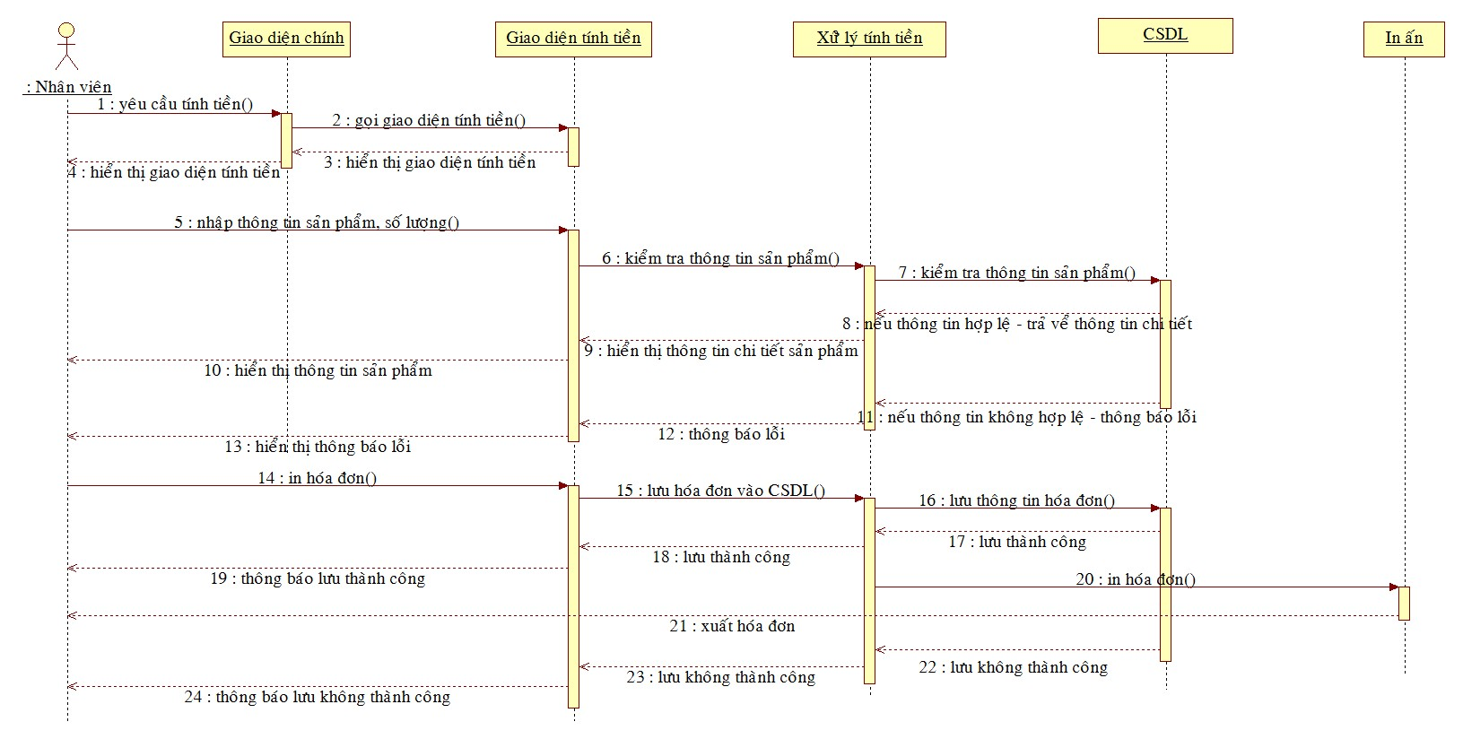

Hình 2.6 Biểu đồ tuần tự làm việc tính tiền

### C:\Users\LêAnh\AppData\Local\Microsoft\Windows\INetCache\Content.Word\Themnhanvien.jpgThêm nhân viên

Hình 2.7: Biểu đồ tuần tự làm việc thêm nhân viên

### Sửa thông tin nhân viên

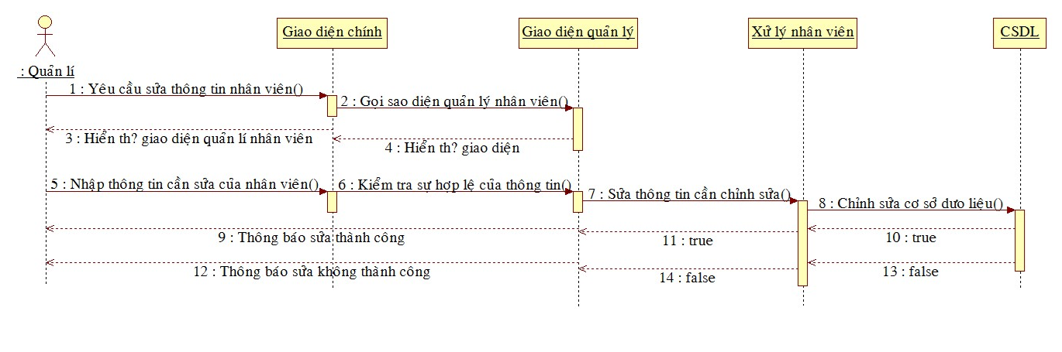

Hình 2.8: Biểu đồ tuần tự làm việc sửa thông tin nhân viên

### Xóa nhân viên

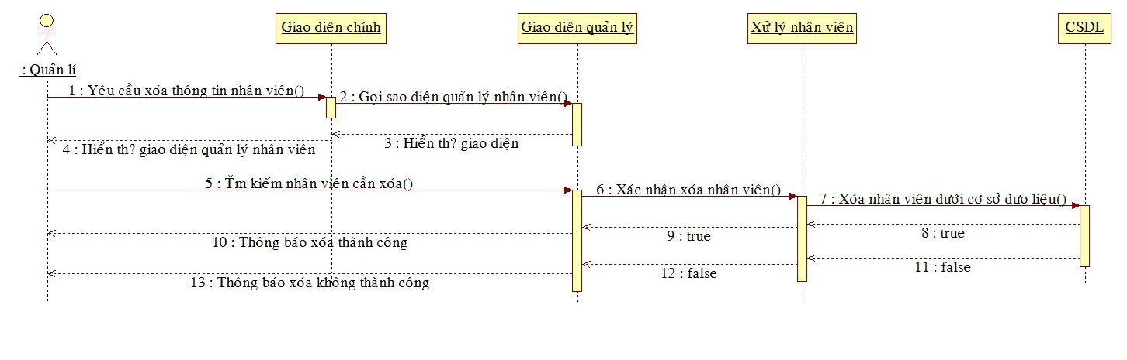

Hình 2.9: Biểu đồ tuần tự làm việc xóa nhân viên

### Thêm sản phẩm

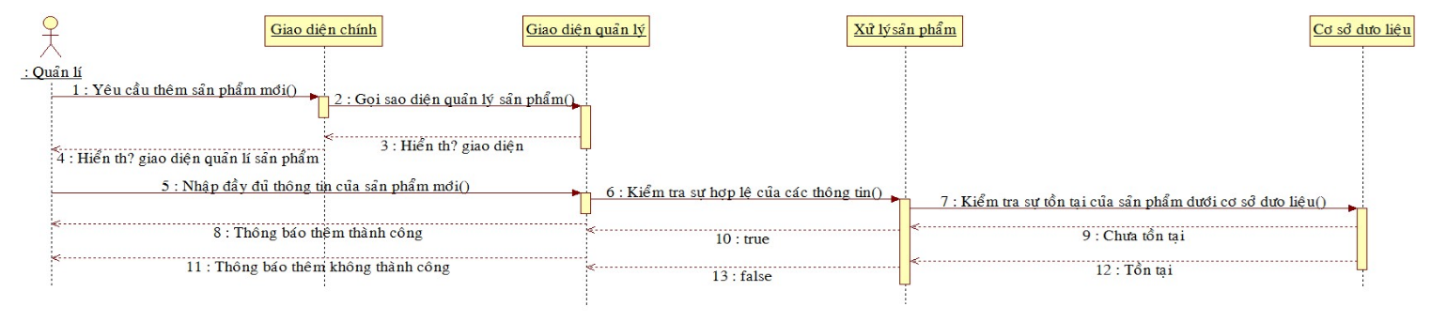

Hình 2.10: Biểu đồ tuần tự làm việc thêm sản phẩm

### Sửa thông tin sản phẩm

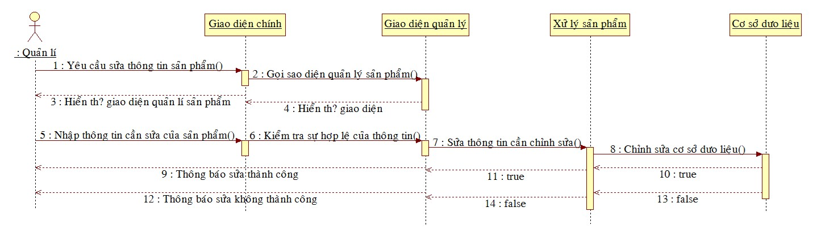

Hình 2.11: Biểu đồ tuần tự làm việc sửa thông tin sản phẩm

### Xóa sản phẩm

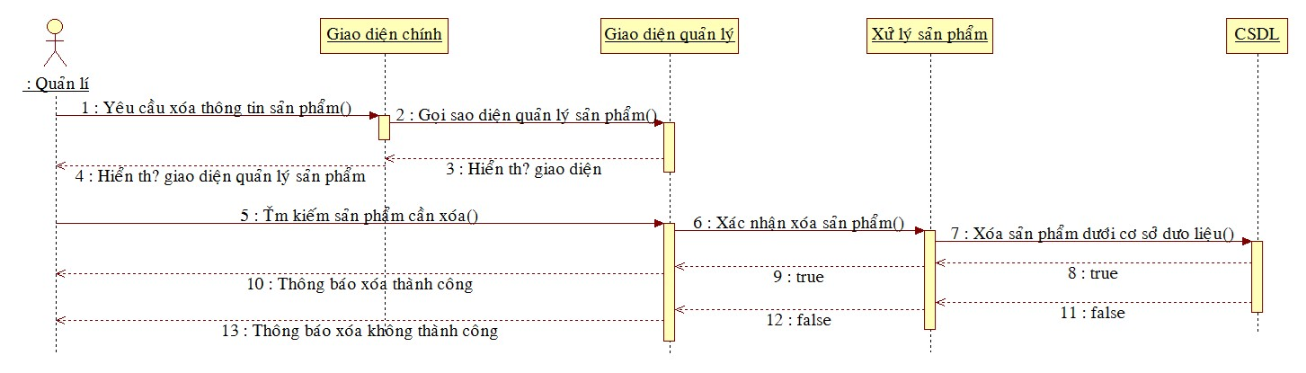

Hình 2.12: Biểu đồ tuần tự làm việc xóa sản phẩm

### Thêm khách hàng

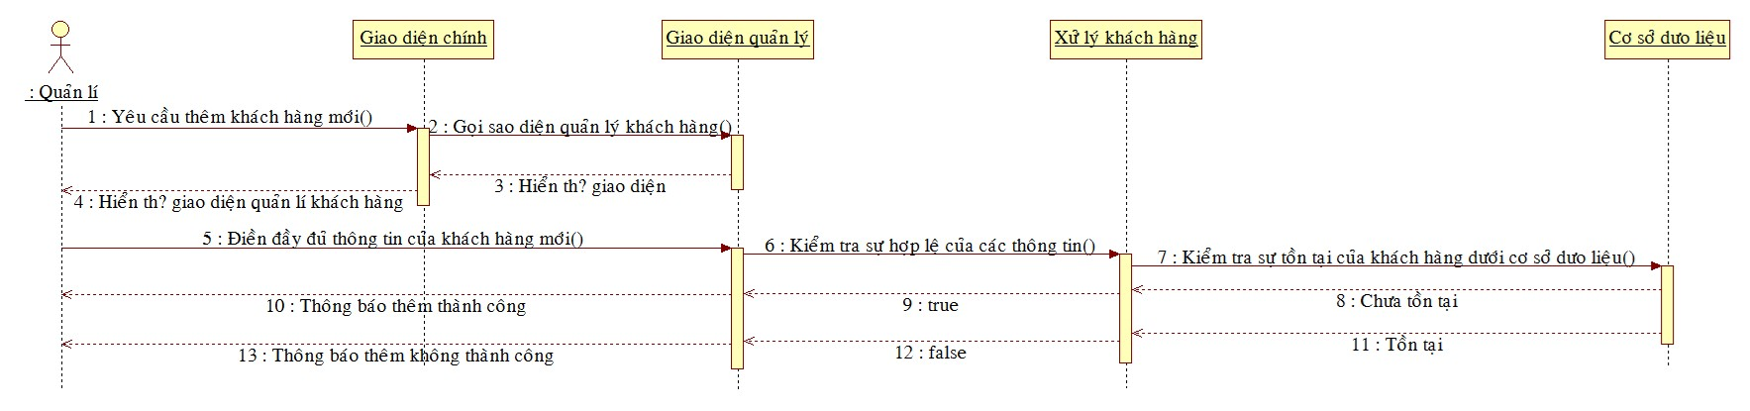

Hình 2.13: Biểu đồ tuần tự làm việc thêm khách hàng

### Sửa thông tin khách hàng

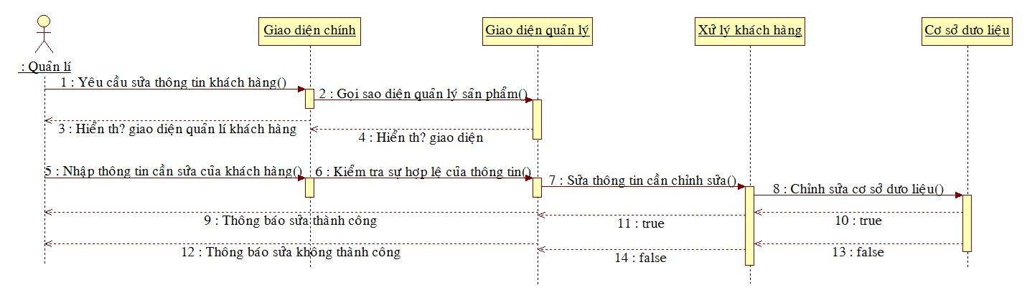

Hình 2.14: Biểu đồ tuần tự làm việc sửa thông tin khách hàng

### Xóa khách hàng

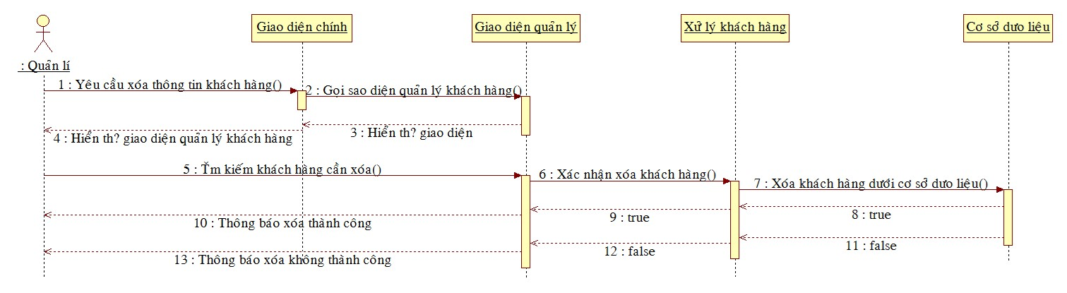

Hình 2.15: Biểu đồ tuần tự làm việc xóa khách hàng

## Sơ đồ lớp cơ sở dữ liệu

Hình 2.16. Sơ đồ lớp cơ sở dữ liệu

# HƯỚNG DẪN SỬ DỤNG

## Hướng dẫn đăng nhập

Quản lý và nhân viên đều phải đăng nhập trước khi vào hệ thống.

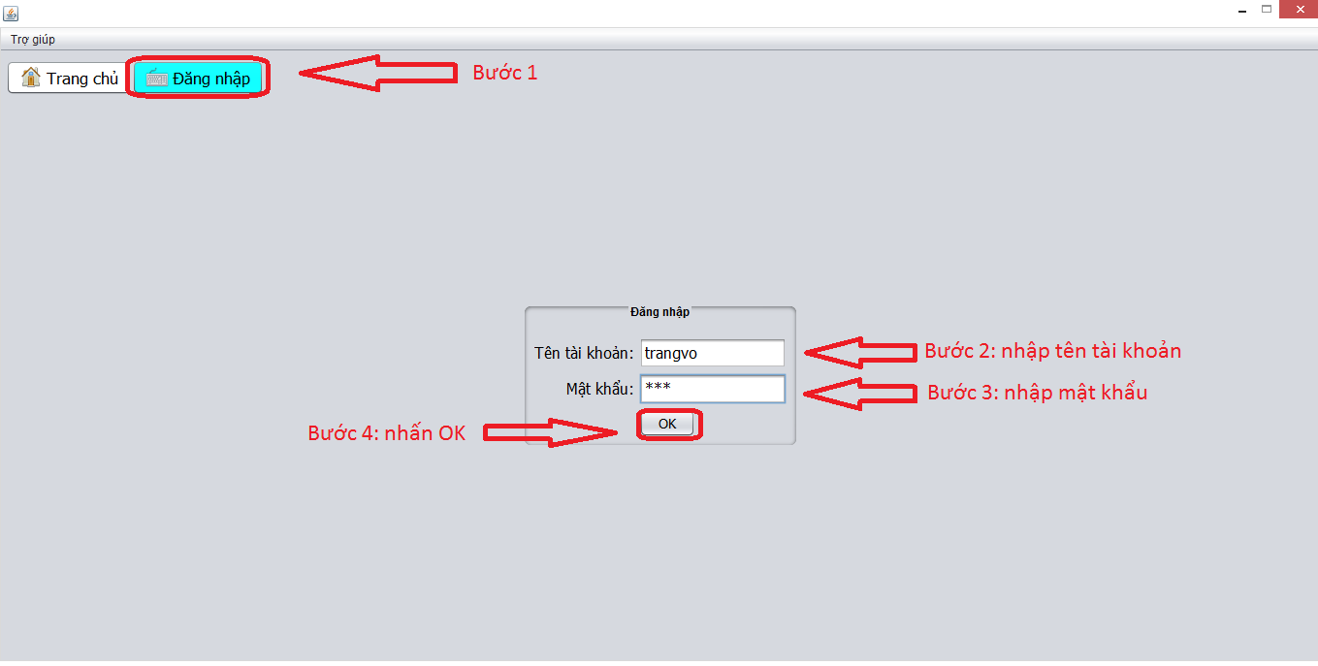

HÌnh 3.1: Hướng dẩn đăng nhập

## Hướng dẫn tính tiền

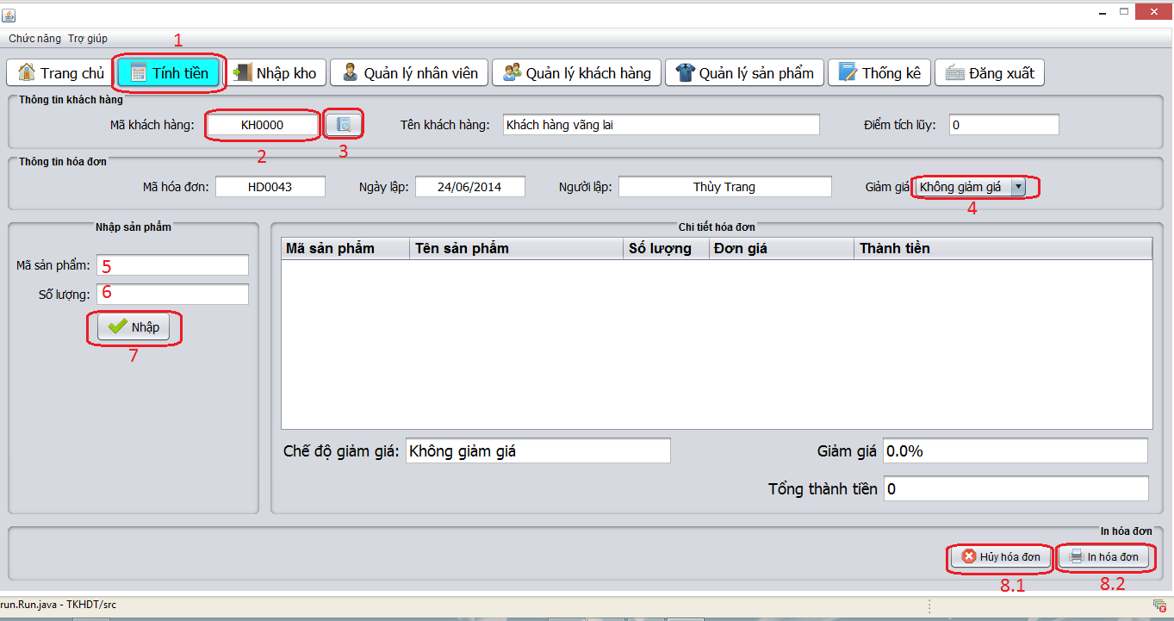

Hình 3.2: Hướng dẩn lập hóa đơn tính tiền

B1: Chọn tính tiền

B2: Nhập mã khách hàng

B3: Nhấn nút search, hiển thị thông tin khách hàng

B4: Chọn không giảm giá hoặc Chọn giảm giá ngày lễ theo yêu cầu.

B5: Nhập mã sản phẩm

B6: Nhập số lượng

B7: Nhấn nút nhập để thêm sản phẩm vào bảng chi tiết hóa đơn.

B8: Lưu hóa đơn hoặc xóa hóa đơn

- B8.1: Nhấn nút hủy hóa đơn để xóa hóa đơn

- B8.2: Nhấn nút in hóa đơn để in hóa đơn cho khách hàng

## Hướng dẫn nhập kho

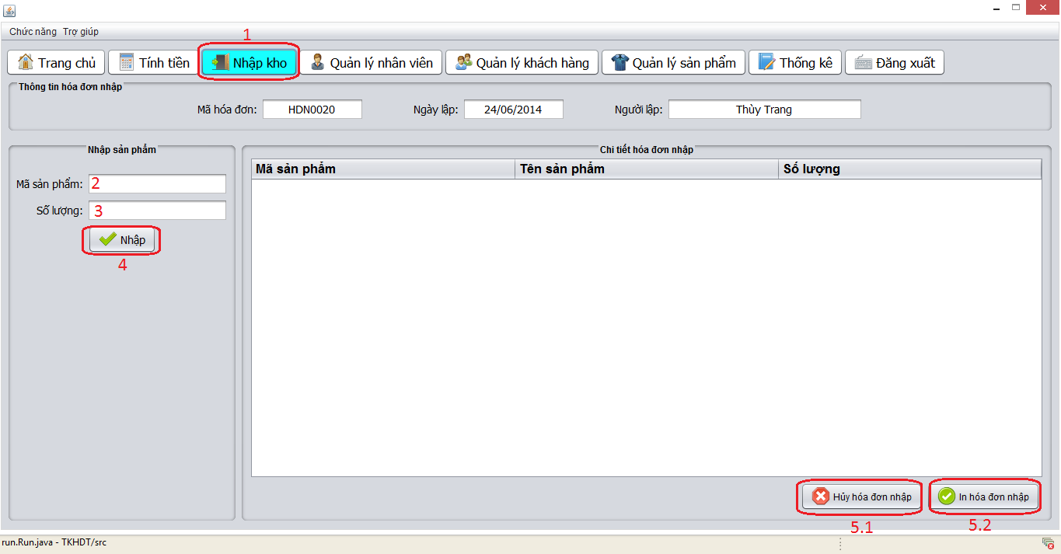

Hình 3.3: Hướng dẩn lập hóa đơn nhập kho

B1: Chọn nhập kho

B2: Nhập mã sản phẩm

B3: Nhập số lượng

B4: Nhấn nút nhập để thêm sản phẩm vào bảng chi tiết hóa đơn nhập.

B5: Lưu hóa đơn hoặc xóa hóa đơn nhập

- B5.1: Nhấn nút hủy hóa đơn để xóa hóa đơn nhập

- B5.2: Nhấn nút in hóa đơn để in hóa đơn nhập.

## Hướng dẫn quản lí nhân viên

### Thêm nhân viên

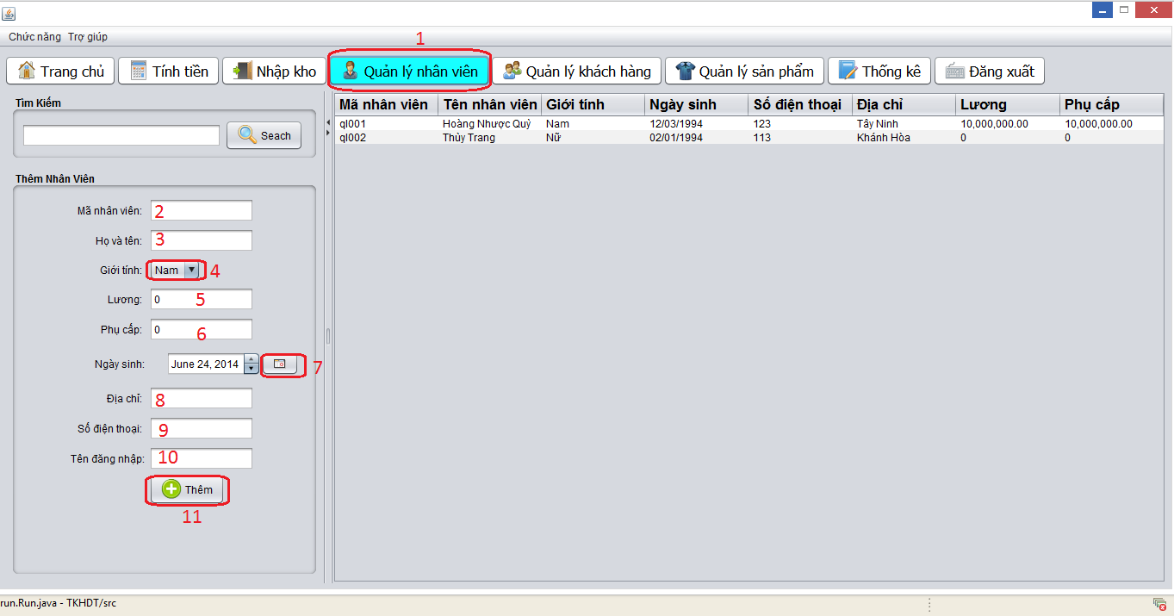

Hình 3.4: Hướng dẩn thêm thông tin nhân viên

B1: Chọn quản lý nhân viên

B2: Nhập mã nhân viên

B3: Nhập họ và tên nhân viên

B4: Chọn giới tính

B5: Nhập lương

B6: Nhập phụ cấp

B7: Nhập hoặc chọn ngày sinh từ lịch

B8: Nhập địa chỉ

B9: Nhập số điện thoại

B10: Nhập tên đăng nhập

B11: Nhấn nút thêm để thêm nhân viên

### Chỉnh sửa nhân viên

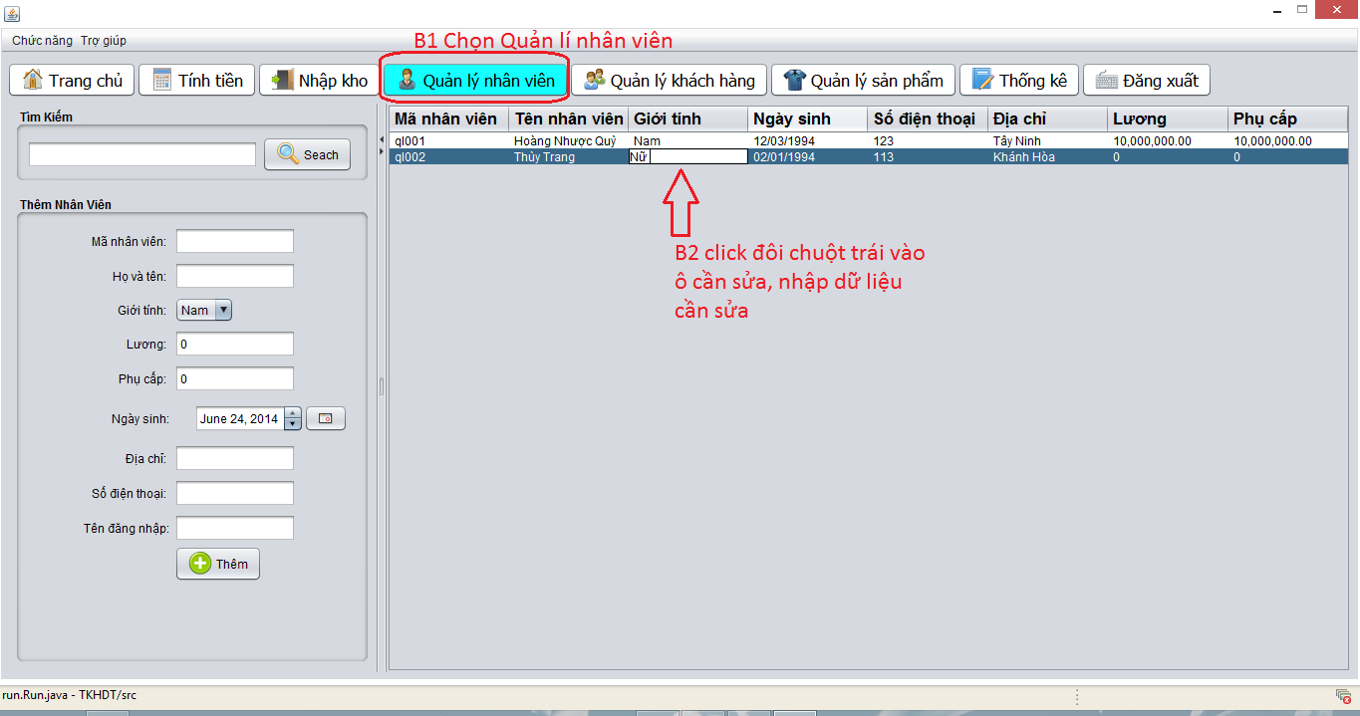

Hình 3.5: Hướng dẩn sửa thông tin nhân viên

### Xóa thông tin nhân viên

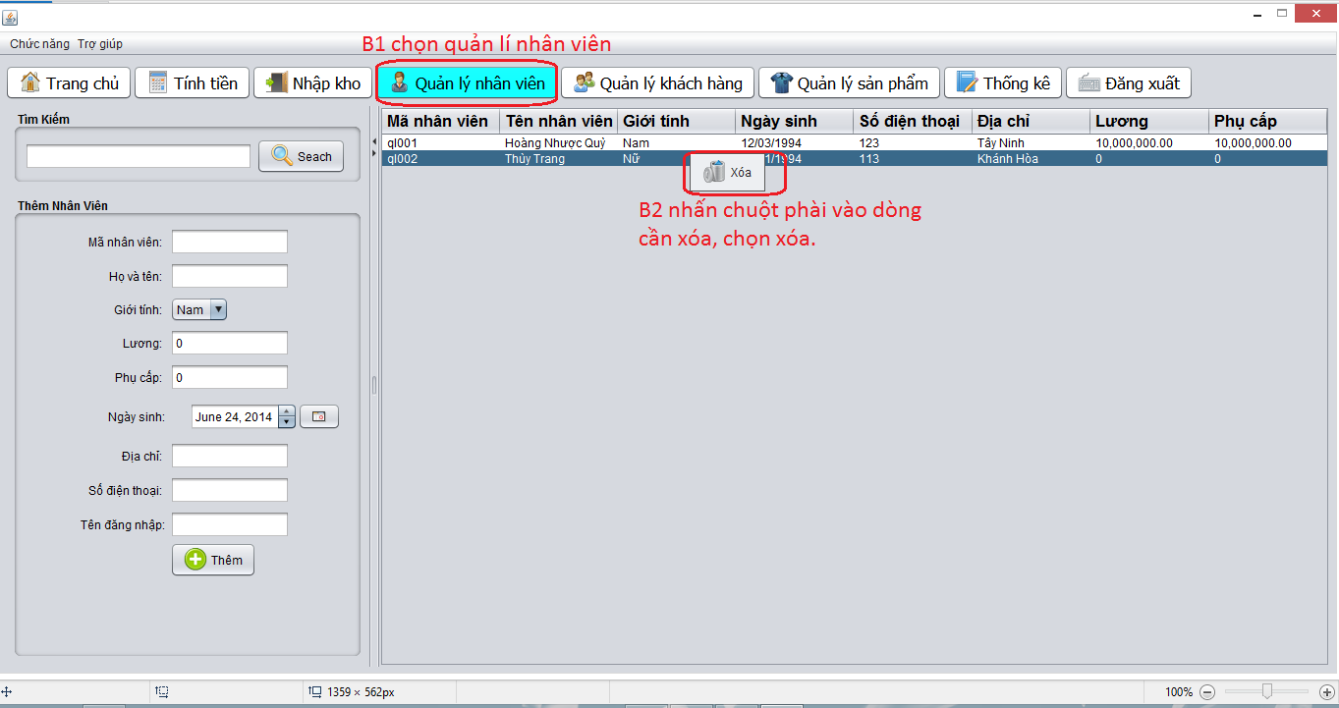

Hình 3.6: Hướng dẩn xóa thông tin nhân viên

### Tìm kiếm nhân viên

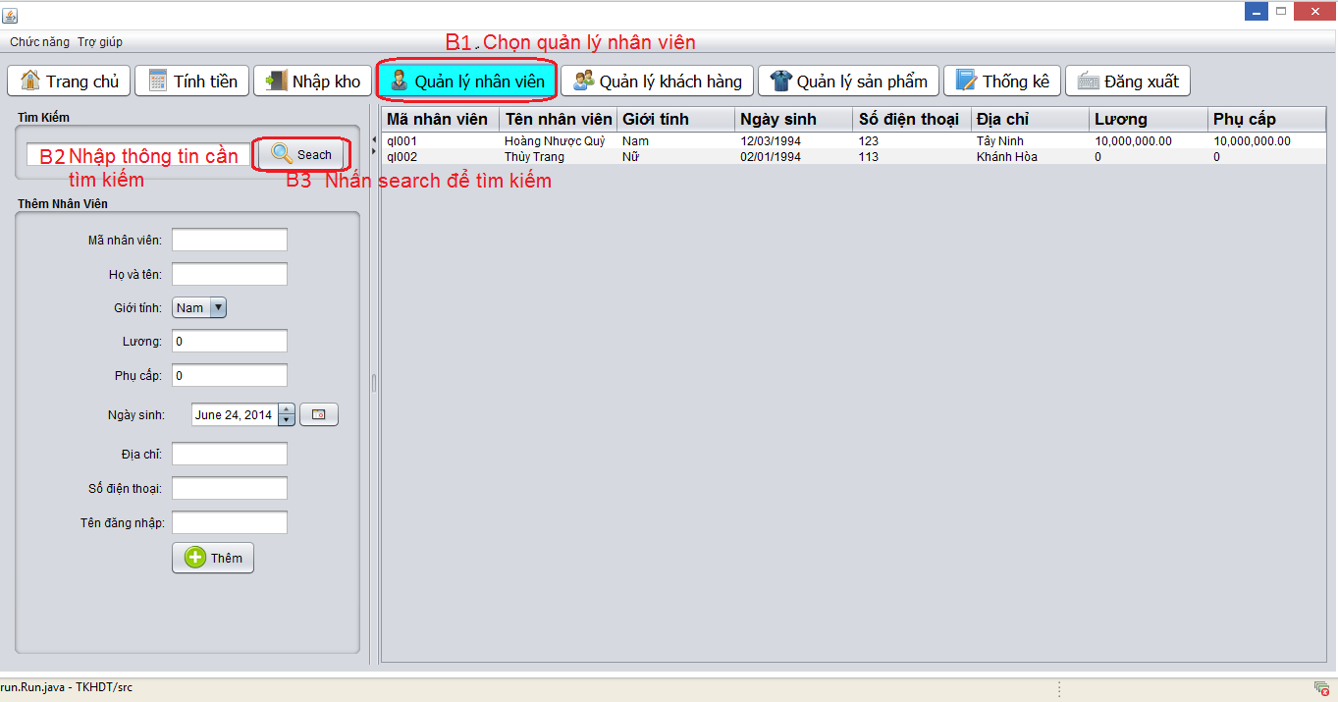

Hình 3.7: Hương dẩn tìm kiếm thông tin nhân viên

## Hướng dẫn quản lí khách hàng

### Thêm thông tin khách hàng

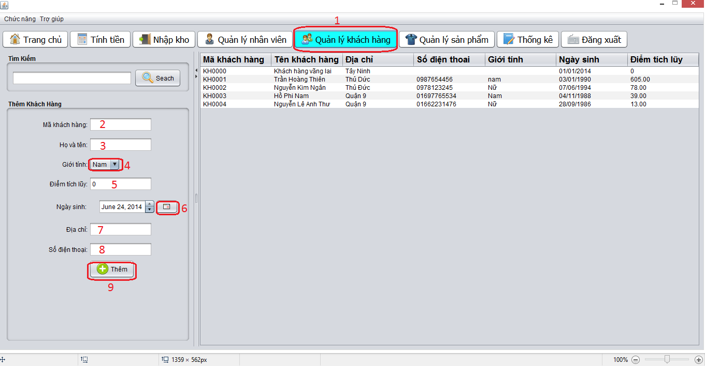

Hình 3.8: Hướng dẩn thêm thông tin khách hàng

B1: Chọn quản lý khách hàng

B2: nhập mã khách hàng

B3: nhập họ và tên khách hàng

B4: Chọn giới tính

B5: Điểm tích mặc định la 0

B6: Nhập hoặc chọn ngày sinh từ lịch

B7: Nhập địa chỉ

B8: Nhập số điện thoại

B9: nhấn nút thêm để thêm khách hàng

### Chỉnh sửa thông tin khách hàng

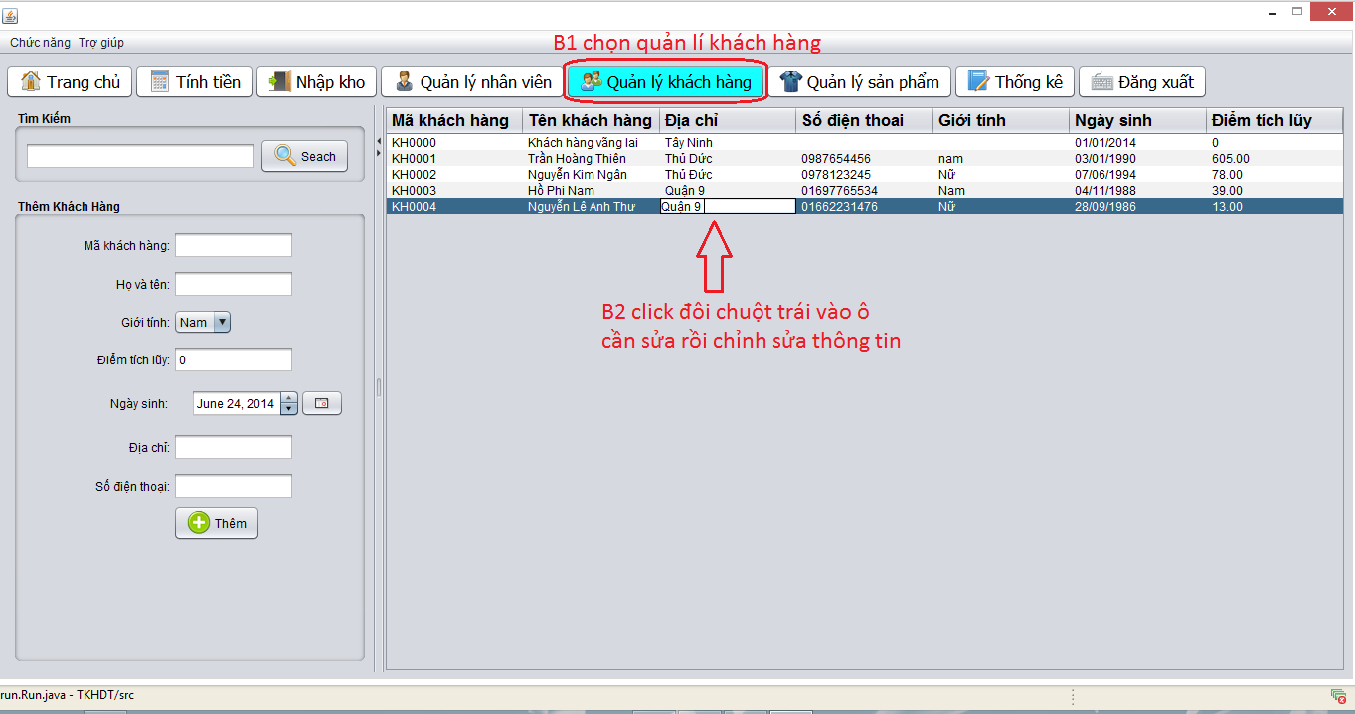

Hình 3.9: Hướng dẩn sửa thông tin khách hàng

### Xóa thông tin khách hàng

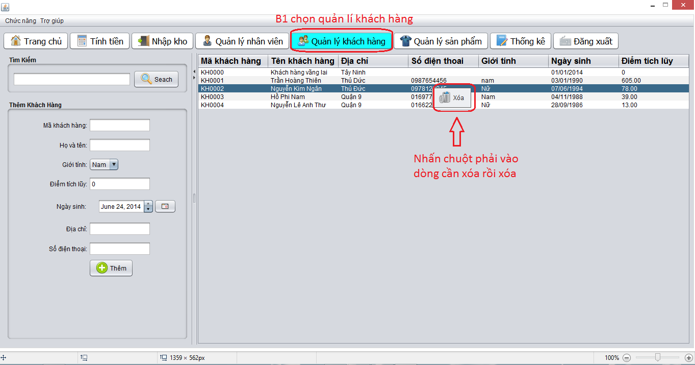

Hình 3.10: Hướng dẩn xóa thông tin khách hàng

### Tìm kiếm khách hàng

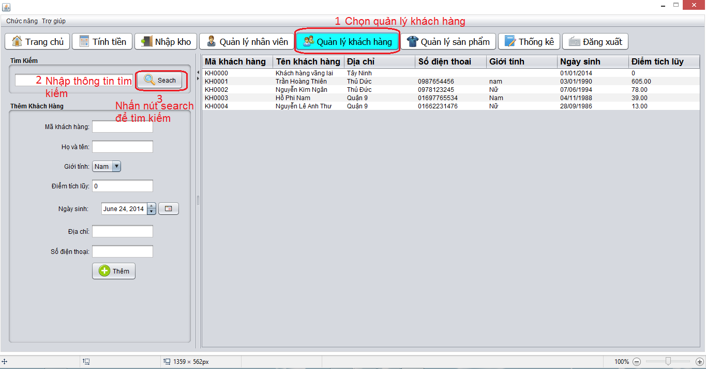

Hình 3.11: Hướng dẩn tìm kiếm thông tin khách hàng

## Quản lý sản phẩm

### Thêm sản phẩm

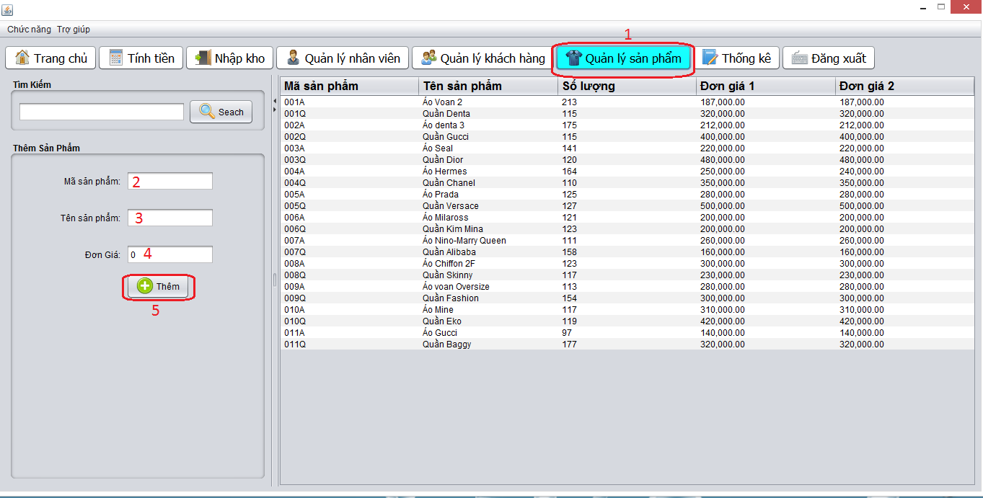

Hình 3.12: Hướng dẩn thêm thông tin sản phẩm

B1: Chọn quản lý sản phẩm

B2: Nhập mã sản phẩm

B3: Nhập tên sản phẩm

B4: Nhập đơn giá sản phẩm

B5: Nhấn nút thêm để thêm sản phẩm.

### Chỉnh sửa sản phẩm

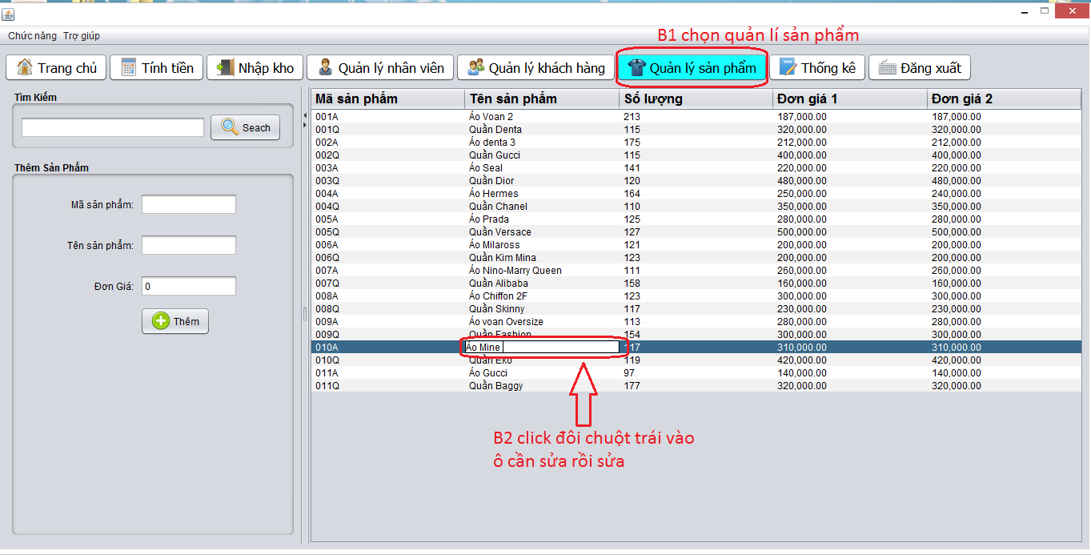

Hinh 3.13: Hướng dẩn sửa thông tin sản phẩm

### Xóa sản phẩm

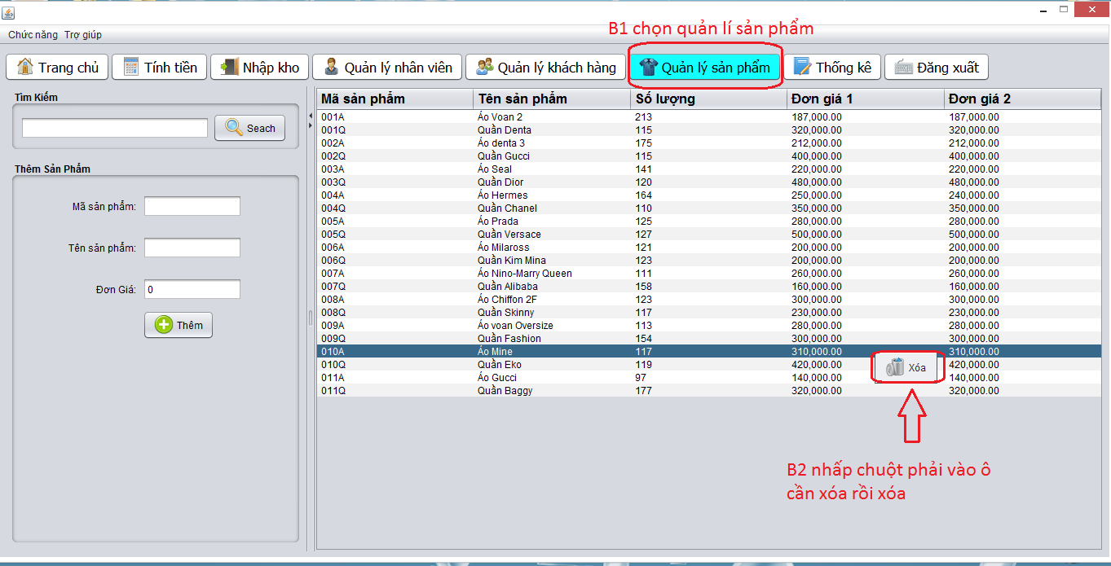

Hình 3.14: Hướng dẩn xóa thông tin sản phẩm

### Tìm kiếm sản phẩm

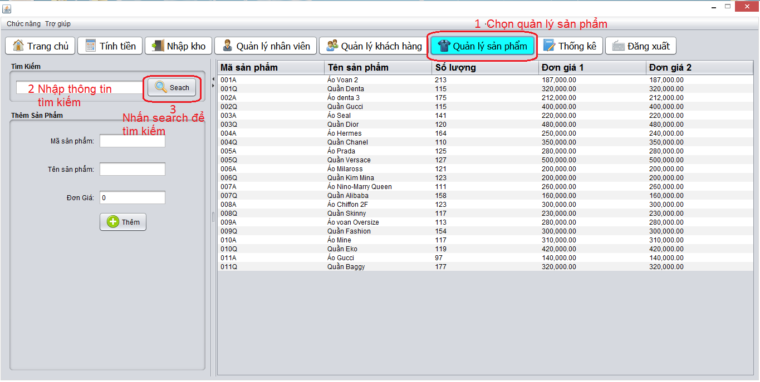

Hình 3.15: Hướng dẩn tìn kiếm thông tin sản phẩm

## Hướng dẫn thống kê

### Thống kê bán ra

#### Thống kê số lượng bán ra

##### Xem thông kê

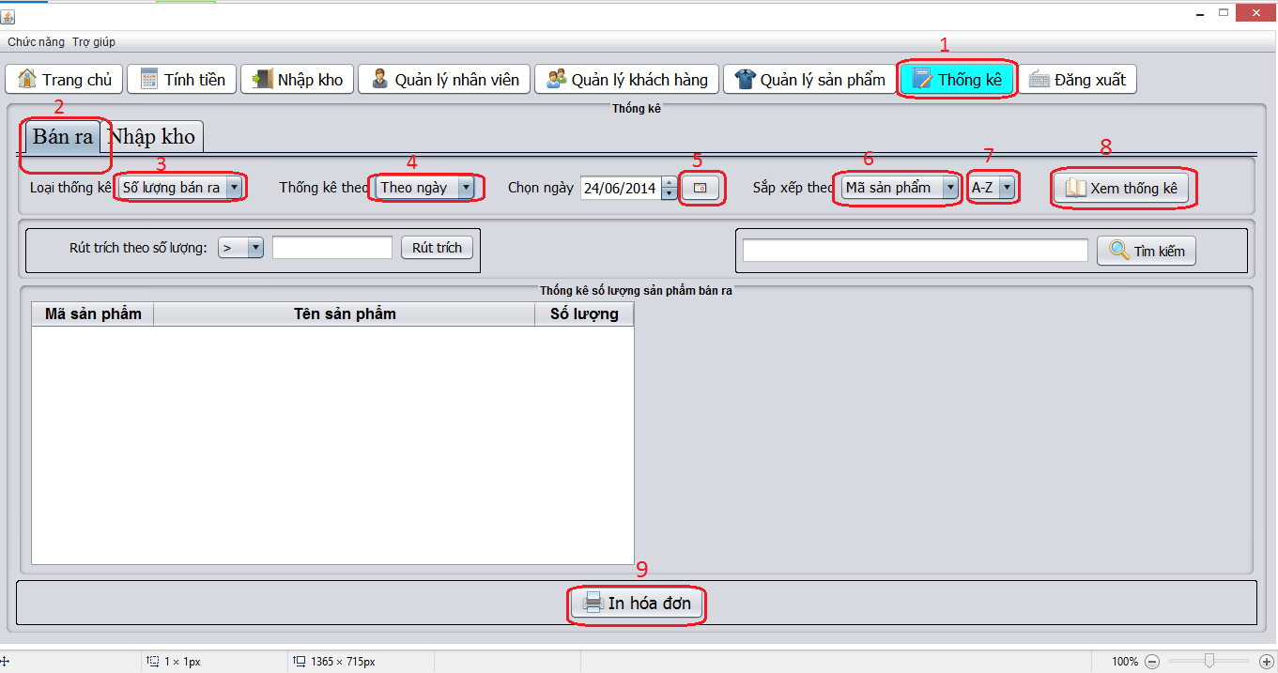

Hình 3.16: Hướng dẩn xem thống kê tổng số lượng sản phẩm bán ra

B1: Chọn thống kê

B2: Chọn bán ra

B3: Chọn số lượng bán ra

B4: Chọn kiểu thống kê: theo ngày, tháng, năm

B5: Nhập hoặc chọn ngày, tháng, năm trong biểu tượng lịch

B6: Chọn kiểu sắp sếp theo mã sản phẩm, tên sản phẩm hoặc số lượng

B7: Chọn kiểu sắp sếp tăng dần hoặc giảm dần

B8: Nhấn nút xem thống kê

B9: in hóa đơn

##### Rút trích

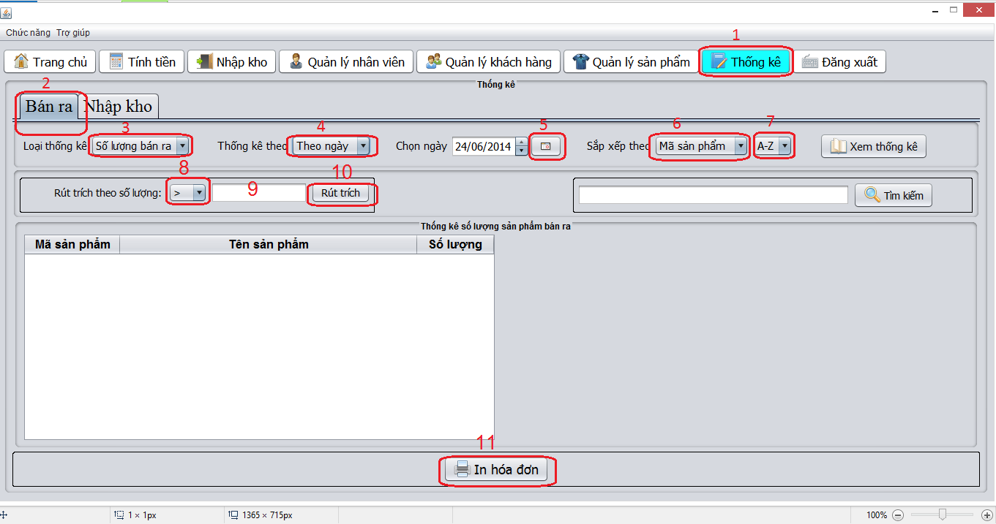

Hình 3.17: Hướng dẩn xem rút trích thống kê số lượng sản phẩm bán ra theo số lượng

B1: Chọn thống kê

B2: Chọn bán ra

B3: Chọn số lượng bán ra

B4: Chọn kiểu thống kê: theo ngày, tháng, năm

B5: Nhập hoặc chọn ngày, tháng, năm trong biểu tượng lịch

B6: Chọn kiểu sắp sếp theo mã sản phẩm, tên sản phẩm hoặc số lượng

B7: Chọn kiểu sắp sếp tăng dần hoặc giảm dần

B8: Chọn loại rút trích( >, >=, <, <=, = )

B9: Nhập số lượng cần rút trích

B10: Nhấn nút rút trích để rút trích sản phẩm

B11: Chọn in hóa đơn

##### Tìm kiếm

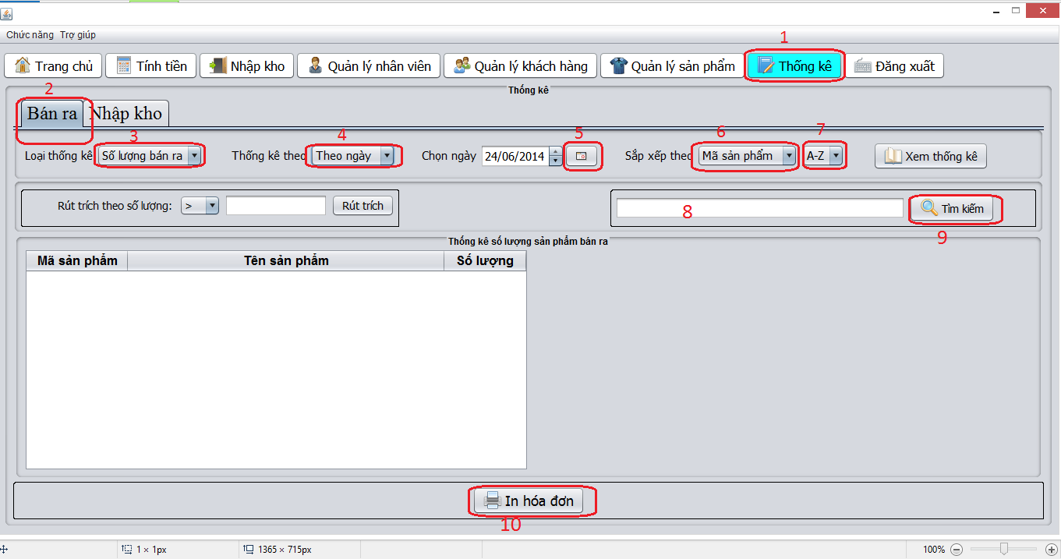

Hình 3.18: Hướng dẩn tìm kiếm của thống kê số lượng sản phẩm bán ra

B1: Chọn thống kê

B2: Chọn bán ra

B3: Chọn số lượng bán ra

B4: Chọn kiểu thống kê: theo ngày, tháng, năm

B5: Nhập hoặc chọn ngày, tháng, năm trong biểu tượng lịch

B6: Chọn kiểu sắp sếp theo mã sản phẩm, tên sản phẩm hoặc số lượng

B7: Chọn kiểu sắp sếp tăng dần hoặc giảm dần

B8: Nhập dữ liệu cần tìm kiếm

B9: Nhấn nút tìm kiếm để tìm kiếm

B10: Chọn in hóa đơn

#### Thống kê chi tiết hóa đơn bán ra

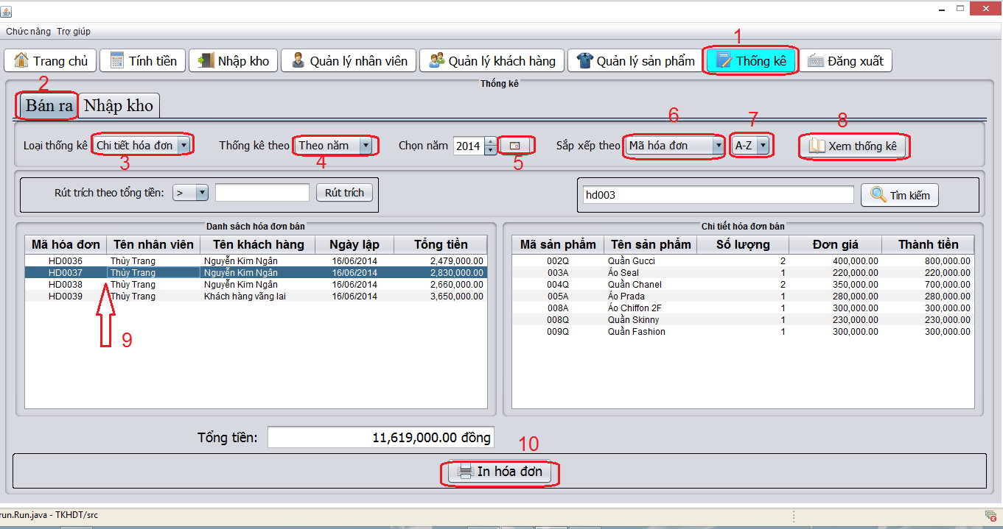

Hình 3.19: Hướng dẩn xem thống kê chi tiết hóa đơn – doanh thu bán ra

B1: Chọn thống kê

B2: Chọn bán ra

B3: Chọn chi tiết hóa đơn

B4: Chọn kiểu thống kê: theo ngày, tháng, năm

B5: Nhập hoặc chọn ngày, tháng, năm trong biểu tượng lịch

B6: Chọn kiểu sắp sếp theo mã sản phẩm, tên sản phẩm hoặc số lượng

B7: Chọn kiểu sắp sếp tăng dần hoặc giảm dần

B8: Nhấn nút xem thống kê

B9: Nhấn chuột trái vào dòng cần xem chi tiết để xem chi tiết hóa đơn bán

B10: Chọn in hóa đơn

### Thống kê nhập kho

#### Thống kê số lượng nhập kho

##### Xem thông kê

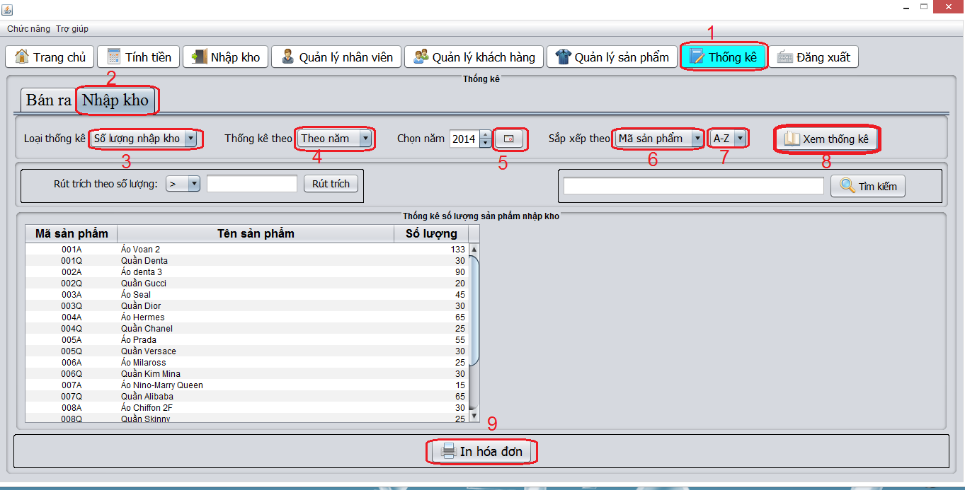

Hình 3.20: Hướng dẩn xem thống kê số lượng sản phẩm nhập kho

B1: Chọn thống kê

B2: Chọn nhập kho

B3: Chọn số lượng nhập kho

B4: Chọn kiểu thống kê: theo ngày, tháng, năm

B5: Nhập hoặc chọn ngày, tháng, năm trong biểu tượng lịch

B6: Chọn kiểu sắp sếp theo mã sản phẩm, tên sản phẩm hoặc số lượng

B7: Chọn kiểu sắp sếp tăng dần hoặc giảm dần

B8: Nhấn nút xem thống kê

B9: Chọn in hóa đơn

##### Rút trích

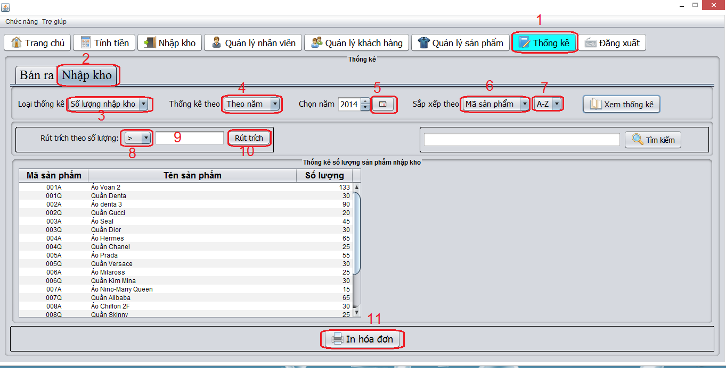

Hình 3.21: Hướng dẩn xem rút trích thống kê số lượng sản phẩm bán ra theo số lượng

B1: Chọn thống kê

B2: Chọn nhập kho

B3: Chọn số lượng nhập kho

B4: Chọn kiểu thống kê: theo ngày, tháng, năm

B5: Nhập hoặc chọn ngày, tháng, năm trong biểu tượng lịch

B6: Chọn kiểu sắp sếp theo mã sản phẩm, tên sản phẩm hoặc số lượng

B7: Chọn kiểu sắp sếp tăng dần hoặc giảm dần

B8: Chọn loại rút trích( >, >=, <, <=, = )

B9: Nhập số lượng cần rút trích

B10: Nhấn nút rút trích để rút trích sản phẩm

B11: Chọn in hóa đơn

##### Tìm kiếm

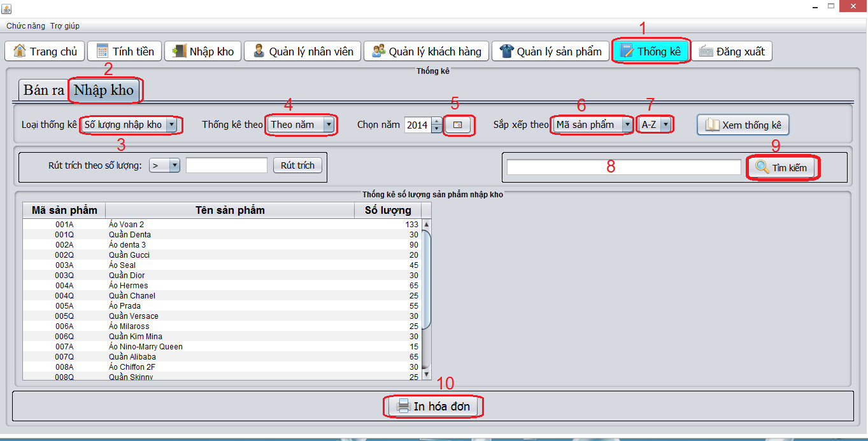

Hình 3.22: Hướng dẩn tìm kiếm thống kê số lượng sản phẩm nhập kho

B1: Chọn thống kê

B2: Chọn nhập kho

B3: Chọn số lượng nhập kho

B4: Chọn kiểu thống kê: theo ngày, tháng, năm

B5: Nhập hoặc chọn ngày, tháng, năm trong biểu tượng lịch

B6: Chọn kiểu sắp sếp theo mã sản phẩm, tên sản phẩm hoặc số lượng

B7: Chọn kiểu sắp sếp tăng dần hoặc giảm dần

B8: Nhập dữ liệu cần tìm kiếm

B9: Nhấn nút tìm kiếm để tìm kiếm

B10: Chọn in hóa đơn

#### Thống kê chi tiết hóa đơn nhập kho

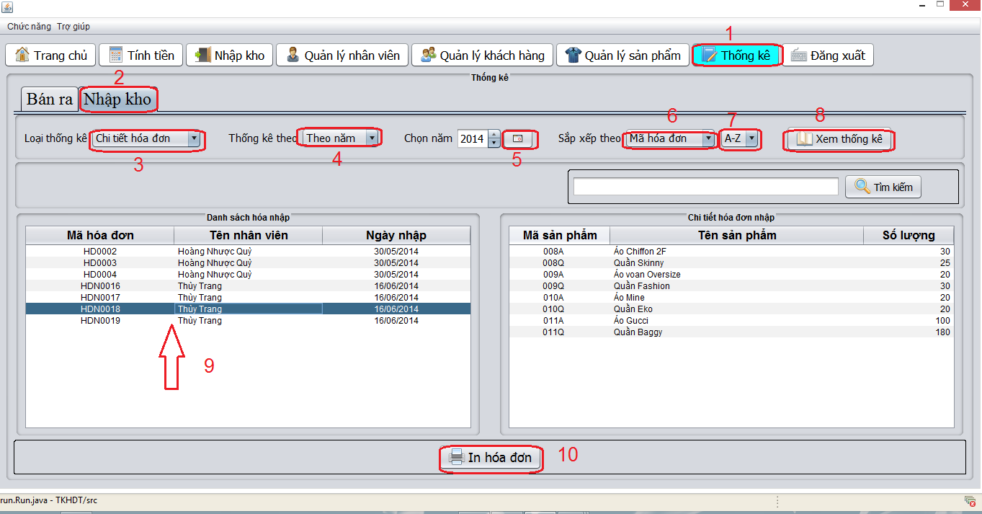

Hình 3.23: Hướng dẩn xem thống kê chi tiết hóa đơn nhập kho

B1: Chọn thống kê

B2: Chọn nhập kho

B3: Chọn chi tiết hóa đơn

B4: Chọn kiểu thống kê: theo ngày, tháng, năm

B5: Nhập hoặc chọn ngày, tháng, năm trong biểu tượng lịch

B6: Chọn kiểu sắp sếp theo mã sản phẩm, tên sản phẩm hoặc số lượng

B7: Chọn kiểu sắp sếp tăng dần hoặc giảm dần

B8: Nhấn nút xem thống kê

B9: Nhấn chuột trái vào dòng cần xem chi tiết để xem chi tiết hóa đơn nhập

B10: Chọn in hóa đơn

## Hướng dẫn đăng xuất

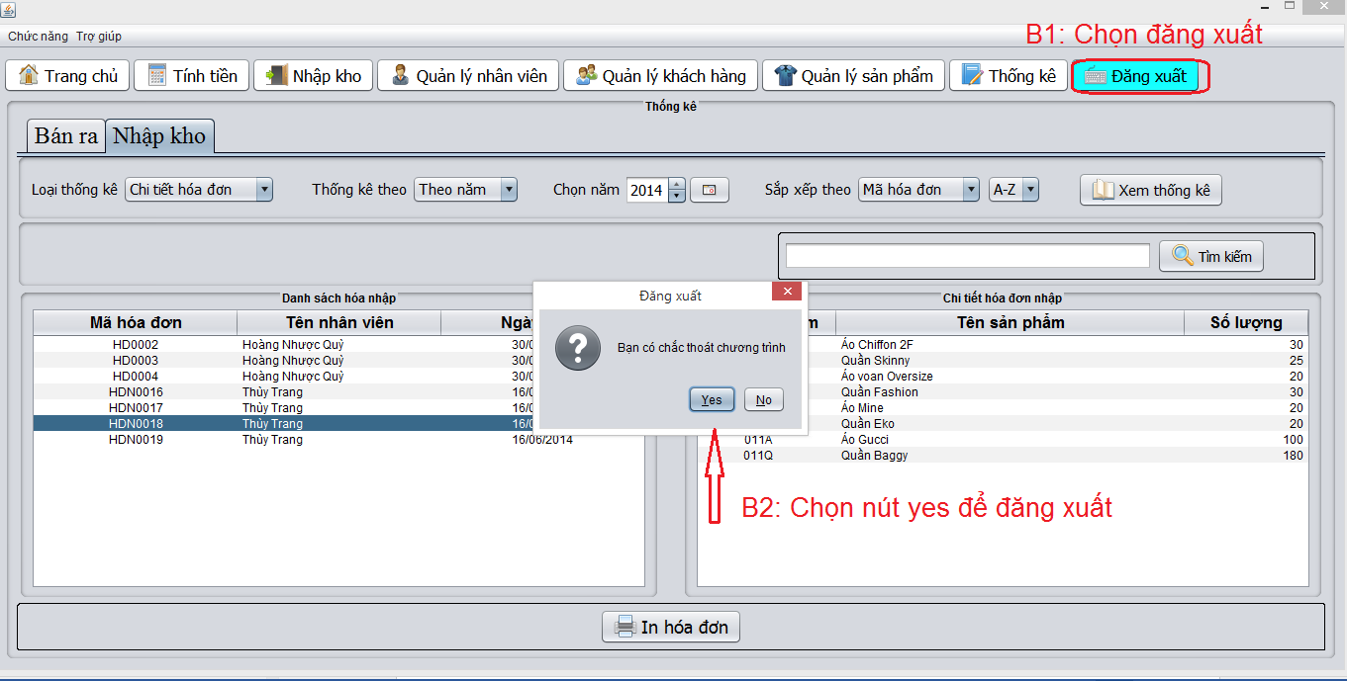

Hình 3.24: Hướng dẩn đăng xuất

# PHÂN CÔNG CÔNG VIỆC

* Thùy Trang : chức năng tính tiền và nhập kho.
* Phương Tuyết: chức năng thống kê.
* Anh Tuấn: chức năng quản lý.
* Hoàng Hiệp: chức năng đăng nhâp.

# KẾT QUẢ, ƯU - KHUYẾT ĐIỂM, HƯỚNG PHÁT TRIỂN

## Kết quả

* Đã hoàn thành các mục tiêu đã đặc ra trong phạm vi môn học.

## Ưu điểm

* Phần mềm chạy ổn định và chính xác.
* Giao diện đơn giản, thân thiện, phù hợp với người dùng thuộc mọi trình độ.

## Khuyết điểm

* Chưa nắm rõ quy trình nghiệp vụ chuyên môn kế toán nên chưa phát triển hết các loại thống kê.
* Phần in ấn chưa đẹp mắt.

## Hướng phát triển

* Phát triển đầy đủ các chức năng thống kê.
* Phát triển thêm chức năng in ấn.